新龙湖小二班

2024.3.18

•今日出勤：今日应到20人，实到16人，4人请假。宝宝们都已经渐渐适应幼儿园的生活啦！

**王沐辰、王希、吕梓凯、杨苏川、霍思远、陶语珊、邵锦兮、邵嘉悦、李明哲、顾芯蕊、吴晔、李景澈、郑安筠、陈硕、徐乐晴、朱梦琳**都能够开开心心来幼儿园，越来越棒了哦！

 **晨 间 活 动 篇**  

今日早点：牛奶、腰果、多样饼干

所有宝宝都把点心和牛奶吃完了，并且根据自己的喜好自主的选择区域游戏，很棒哦!

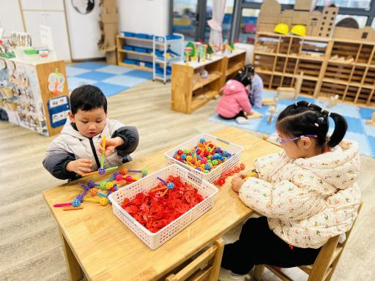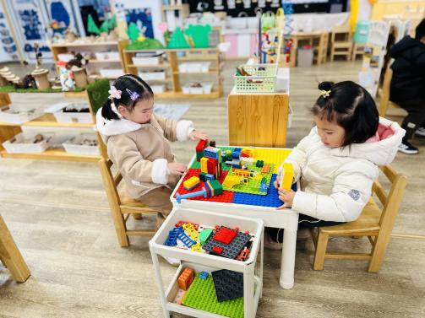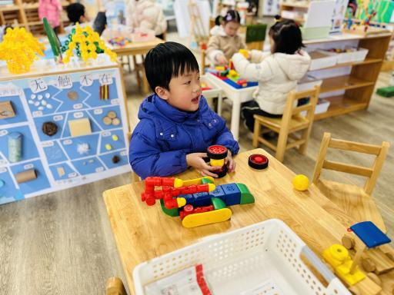

**集 体 活 动 篇**  

* **美术：我的家**
* **活动目标：**

**1.尝试用半圆形和方形进行组合变成自己喜欢的房子并加以装饰。**

**2.用自己喜欢的颜色装饰漂亮的家。**

**活动内容：**

家是孩子认为最安全而又温馨的港湾，孩子们对家有着特殊的情感，本次主要引导幼儿用半圆形与方形的组合变成蘑菇房子，并用自己喜欢的颜色装饰自己的蘑菇家从而提高幼儿的动手能力，对绘画感兴趣，感受家的温暖。

**王沐辰、王希、吕梓凯、杨苏川、霍思远、陶语珊、邵锦兮、邵嘉悦、李明哲、顾芯蕊、吴晔、李景澈、郑安筠、陈硕、徐乐晴、朱梦琳**能够端正坐姿，认真倾听，积极举手回答问题，很棒哦！

**一 日 生 活 篇**  

../Downloads/52243C96A7BC4896D439F0DE7073A288.png**健 康 生 活**

观察时间：2024/3/14

观察对象：小二班来园幼儿

所属领域：健康领域

观察目的：幼儿的生活习惯和自理能力

观察内容：

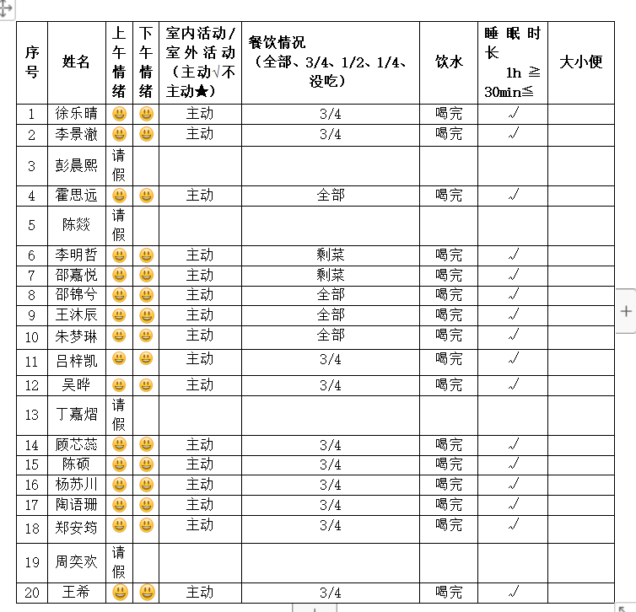

../Downloads/52243C96A7BC4896D439F0DE7073A288.png**午 餐**../Downloads/52243C96A7BC4896D439F0DE7073A288.png

今天的午餐吃的是：大米饭、红烧素鸡煨肉、油面筋娃娃菜、鸡毛菜肉丝汤

水果：小混沌

下午点心：龙眼、秋月梨

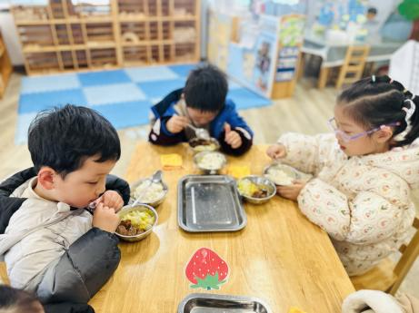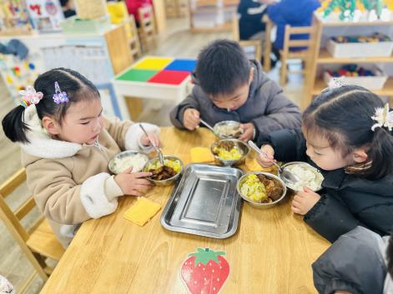

../Downloads/52243C96A7BC4896D439F0DE7073A288.png**午 睡**../Downloads/52243C96A7BC4896D439F0DE7073A288.png

今天宝宝们都在12点50前自主入睡喽，很厉害哦！

 **温 馨 提 示**  

请带着孩子们一起学习班级的早操律动哦